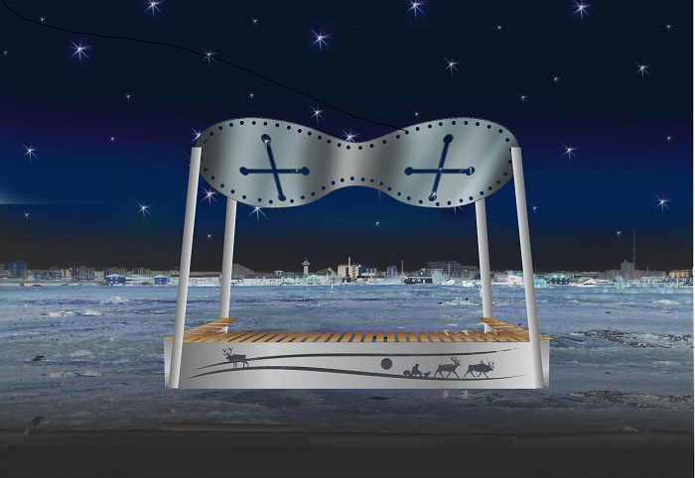

**«Снеговые очки» украсят сквер Арктического института в Якутске**

[18.09.2018](https://ysia.ru/snegovye-ochki-ukrasyat-skver-arkticheskogo-instituta-v-yakutske/)

[**ЯСИА**](https://ysia.ru/author/vse/)

**В ближайшее время в центре Якутска, в сквере возле Арктического института появится оригинальный арт-объект — снеговые очки, сообщает ЯСИА.**

Проект оригинального арт-объекта был предложен **Сарданой Ивановой**, доцентом кафедры дизайна и декоративно-прикладного искусства Арктического института в рамках IV Биеннале современного искусства. Вместе со студентами института обсуждались идеи, отбраковывались, лучшие затем были отправлены на конкурс. В итоге выбор кураторов биеннале пал на «Снеговые очки».

*«Космогонические мифы занимают особое место среди других форм мифо-поэтического мировоззрения народов Арктики. Сказки и легенды люблю с детства, они основа любого народного творчества. Изучая историю искусства народов мира, понимаешь, что на создание многих произведений повлияло желание человека узнать о том, кто мы, откуда и куда идем,* – говорит **Сардана Иванова**. — *Снеговые очки показались нам наиболее подходящим образом для данной концепции. Взглянуть через архаичные снеговые очки на Космос, вспомнить традиции и обычаи народов Севера, ощутить философский, космологический и, в то же время, такой близкий и понятный мудрый дух, способность находить глубину и взаимосвязь в каждом предмете, событии и явлении»*

Воплощать арт-объекта будут мастера-профессионалы **Чучайцев Д.Л**., кстати, выпускник АГИКИ, и доцент АГИКИ скульптор **Николай Чоччасов**.

*«По задумке, зритель становится полноценным участником творческого процесса. Ему дают возможность потрогать объект искусства. Сидя на скамейке, взглянуть сквозь снеговые очки. При этом происходит своего рода коммуникация между зрителем и произведением. Вместе с тем, и художественное произведение как бы вживается в наш мир, становится его частью. Главный посыл – искусство должно выйти в город. Город нуждается в искусстве не менее, чем в различных удобствах. В красивом вдохновенном пространстве и мысли становятся красивее*», — разъясняет основную идею арт-объекта **Сардана Иванова,** сообщает кафедра дизайна и декоративно-прикладного искусства народов Арктики Арктического института культуры и искусств.